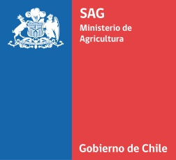
DIVISIÓN SEMILLAS
SUB DEPARTAMENTO DE CERTIFICACIÓN DE SEMILLAS

DESCRIPCIÓN VARIETAL (UPOV TG/36/6)*
RAPS (Brassica napus L. oleifera.)

VARIEDAD

Marcar una cruz frente al número de código correspondiente a la característica de la variedad.

- Semilla: ácido erúcico

 | Ausente |  | 1
 | Presente |  | 9
- Hoja: color verde

 | Claro |  | 3
 | Medio |  | 5
 | Oscuro |  | 7
- Hoja: lóbulos

 | Ausente |  | 1
 | Presente |  | 9
- Hoja: número de lóbulos (hoja completamente desarrollada).

 | Bajo |  | 3
 | Medio |  | 5
 | Alto |  | 7
- Hoja: dentado del margen

 | Débil |  | 3
 | Medio |  | 5
 | Ausente |  | 7

- Fecha de floración
 | Muy temprana |  | 1
 | temprana |  | 3
 | Media |  | 5
 | Tardía |  | 7
 | Muy tardía |  | 9
- Flor: color de los pétalos

 | Blanco |  | 1
 | Crema |  | 2
 | Amarillo |  | 3
 | Amarillo naranja |  | 4
- Planta: altura (en plena floración)

 | Baja |  | 3
 | Media |  | 5
 | Alta |  | 7

*Pauta UPOV TG/36/6, puede consultar en www.upov.org, en publicaciones/directrices de examen para mayor información y orientación.

